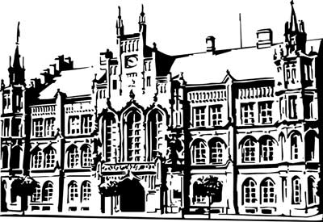 | Město Nový Bydžov  Masarykovo náměstí 1, 504 01 Nový Bydžov  ID schránky v ISDS: 2umb8hk

Objednávka č. 289/2023
na faktuře uvádějte vždy č. objednávky

Objednatel Dodavatel
Město Nový Bydžov Obchodní firma : Jágl - obkladačské práce
Masarykovo náměstí 1 Sídlo : Jánská
504 01 NOVÝ BYDŽOV Nový Bydžov
50401 Nový Bydžov

IČ : 00269247 IČ : 15607593
DIČ : CZ00269247 DIČ :
Plátce DPH
Objednáváme u Vás stavební úpravy (zednické a obkladačské práce) nebytových prostor pronajatých společnosti DUHA o. p. s. v přízemí objektu č. p. 873, ul. Julia Fučíka v Novém Bydžově – po stavebních úpravách elektroinstalace, výměna 2 ks zárubní, výměna obkladů a dlažby ve 2 sociálních zařízeních (udržovací práce).

Lhůta plnění : 26.06.2023 -14.07.2023
Cena s DPH : 86 191,00Kč
Dne: 26.06.2023

Vyřizuje / tel. :

ODPA | Položka | ZP | ÚZ | ORJ | ORG |  | Kč
3613 | 5171 |  |  |  | 0302 |  | 86 191,00
Předběžnou kontrolu provedl a nárok schválil:
Příkazce operace: 26.06.2023 07:17:11
Správce rozpočtu: |  |  |  |  |  | Datum: 26.06.2023

Akceptace dne 26.06.2023

